**Metody Numeryczne  
Projekt 2 – Układy równań liniowych**

**Jędrzej Jasiniecki s197993 gr.1a**

**1.Wstęp**

Celem niniejszego sprawozdania jest analiza metody numerycznych służących do rozwiązywania układów liniowych. W ramach którego zaimplementowano i porównano skuteczność oraz zbieżność trzech podejść: metody Jacobiego, metody Gaussa-Seidela, oraz metody bezpośredniej LU. Wszystkie powyższe metody służą do rozwiązywania układów równań liniowych w postaci Ax=b.

Rozwiązania badano dla następujących danych: Rozmiar macierzy N = 1293, e = 9, oraz f = 7. Z tego wynika, że macierz systemowa wyglądała w ten sposób  
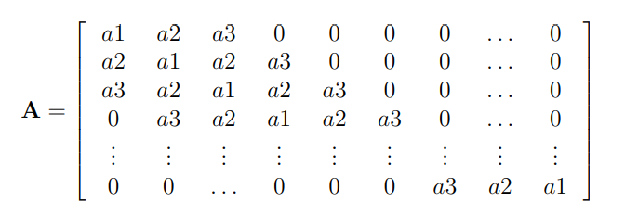

Gdzie a1=14, a2=-1,a3=-1, a wektor pobudzenia b o rozmiarze N został zdefiniowany jako $b_{i}=sin⁡(i*8)$.

**2.Opis metod**Przedstawiony opis jest dla równania $Ax=b$  
 **2.1 Metoda Jacobiego**Opiera się na rozkładzie macierzy A na sumę:

$$A=D+ L+U$$

gdzie:

* D to macierz diagonalna
* L to macierz trójkątna dolna
* U to macierz trójkątna górna

Początkowe przybliżenie rozwiązania przyjmujemy jako wektor x(0) którego każdy element jest równy 1.

Następnie w każdej iteracji wyznaczamy wektor:

Po każdej iteracji obliczana jest norma residuum definiowana jako:

oraz

Proces iteracyjny jest kontynuowany do momentu spełnienia jednego z warunków zakończenia:

* -ilość iteracji nie przekroczy 8000
* norma residuum będzie mniejsza niż ${10}^{-6}$

**2.2 Metoda Gaussa-Seidla**

Opiera się na rozkładzie macierzy A na sumę:

$$A=D+ L+U$$

gdzie:

* D to macierz diagonalna
* L to macierz trójkątna dolna
* U to macierz trójkątna górna

Początkowe przybliżenie rozwiązania przyjmujemy jako wektor x(0) którego każdy element jest równy 1.

Następnie w każdej iteracji wyznaczamy wektor:

Po każdej iteracji obliczana jest norma residuum definiowana jako:

oraz

Proces iteracyjny jest kontynuowany do momentu spełnienia jednego z warunków zakończenia:

* -ilość iteracji nie przekroczy 8000
* norma residuum będzie mniejsza niż ${10}^{-6}$

**2.3 Metoda LU**

Metoda bezpośrednia LU polega na rozkładzie macierzy A na iloczyn dwóch macierzy trójkątnych: dolnej L i górnej U, tak że A=LU . Rozwiązanie układu Ax=b sprowadza się do dwóch etapów: rozwiązania układu Lz=b metodą podstawiania w przód, a następnie Ux=z metodą podstawiania wstecz.

**3.Wyniki**

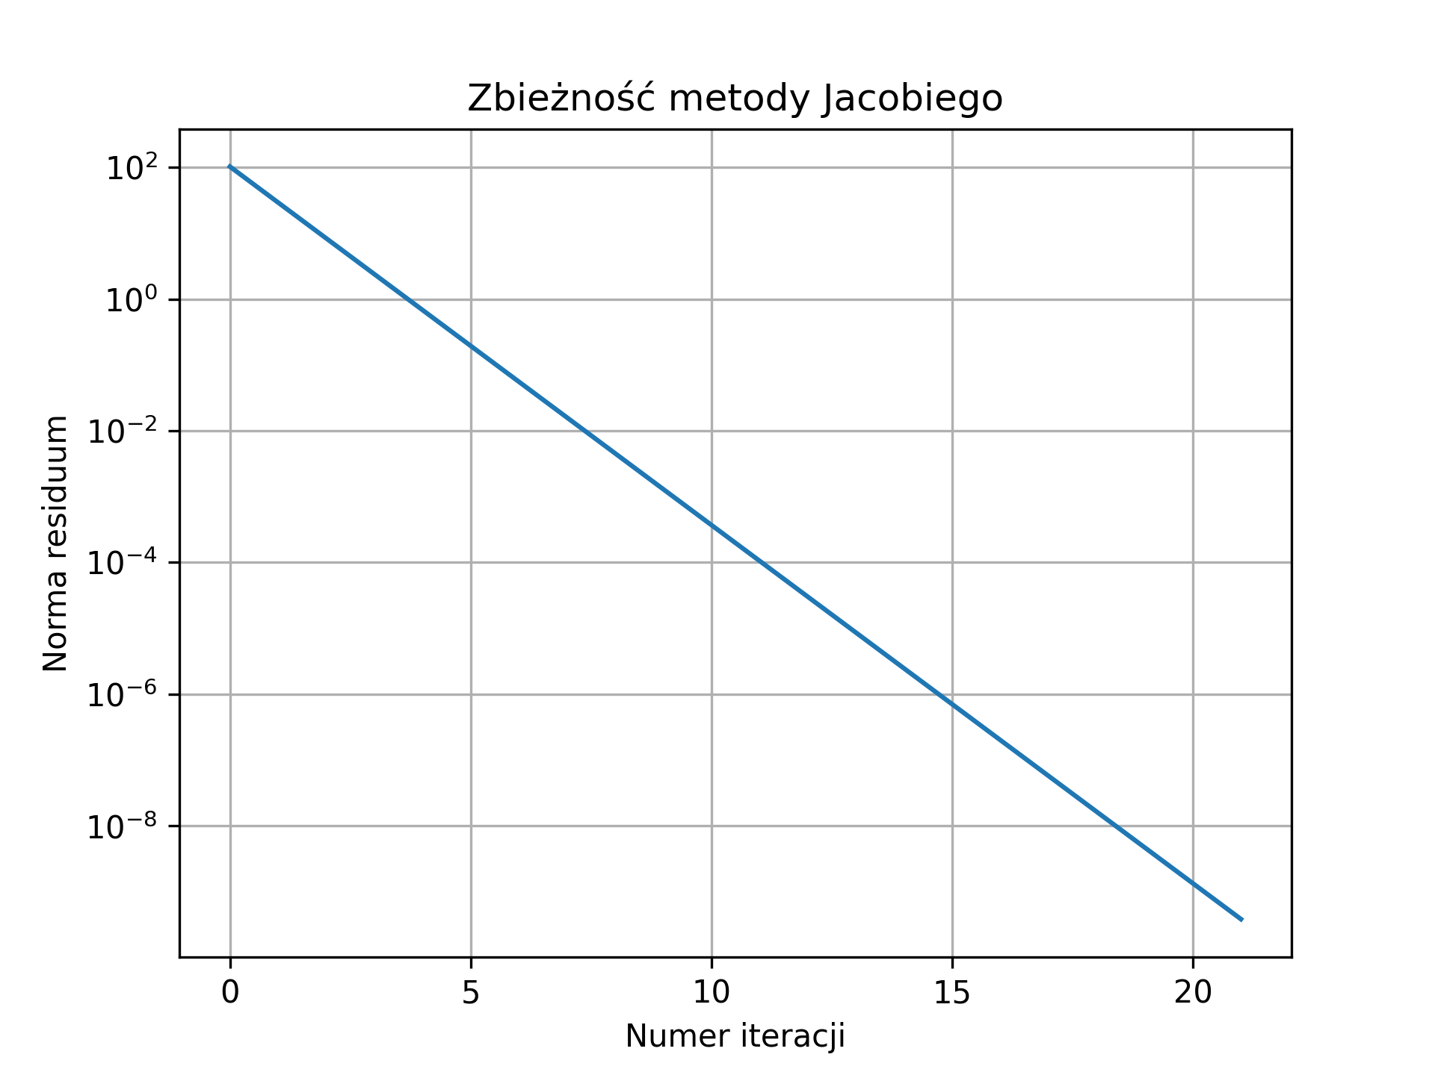

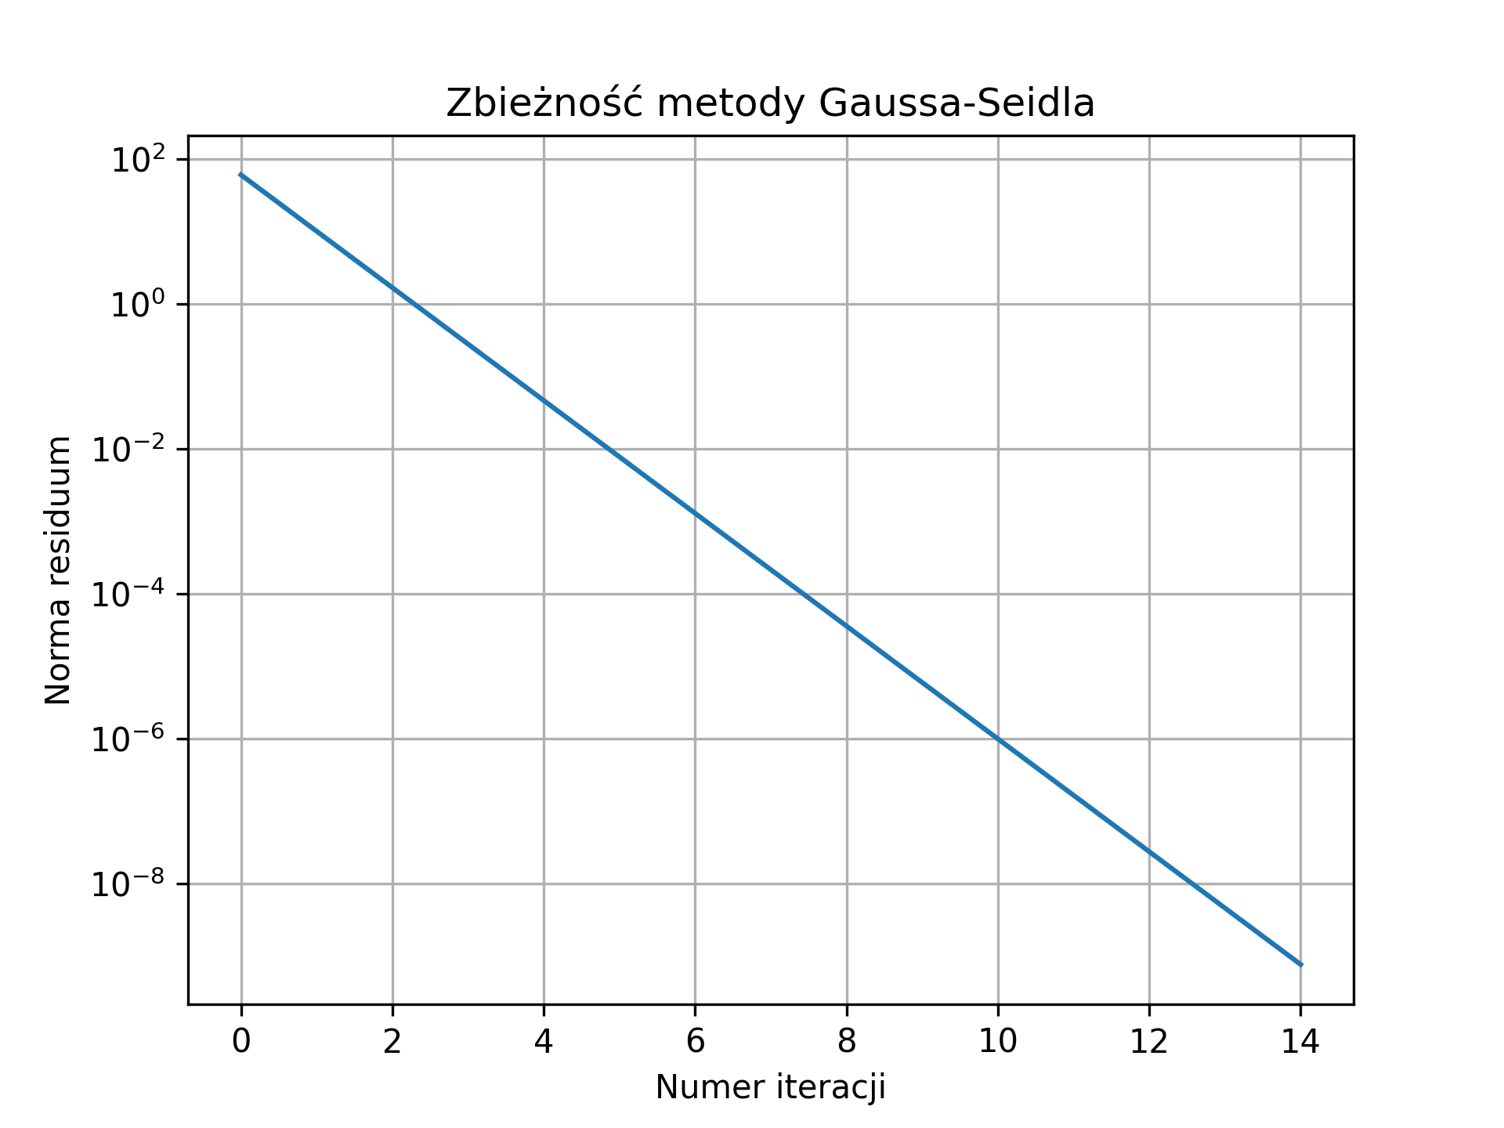

Powyższe dwa wykresy przedstawiają zależność między normą residuum a liczbą iteracji dla danego układu równań. Metoda Jacobiego osiągnęła założoną dokładność po 21 iteracjach, uzyskując czas działania 0.087 s. Z kolei metoda Gaussa-Seidla wymagała jedynie 14 iteracji, jednak czas jej działania był dłuższy i wyniósł 0.54 s. Obie metody wykazują zbieżność wykładniczą, co potwierdza liniowy charakter wykresów w skali logarytmicznej. Choć metoda Gaussa-Seidla charakteryzuje się szybszą zbieżnością w ujęciu liczby iteracji, w tym przypadku metoda Jacobiego okazała się korzystniejsza pod względem całkowitego czasu obliczeń. Różnica ta może wynikać z bardziej złożonych operacji wykonywanych w każdej iteracji metody Gaussa-Seidla, która na bieżąco wykorzystuje najnowsze wartości wektora xxx, w przeciwieństwie do metody Jacobiego, która bazuje wyłącznie na wartościach z poprzedniej iteracji.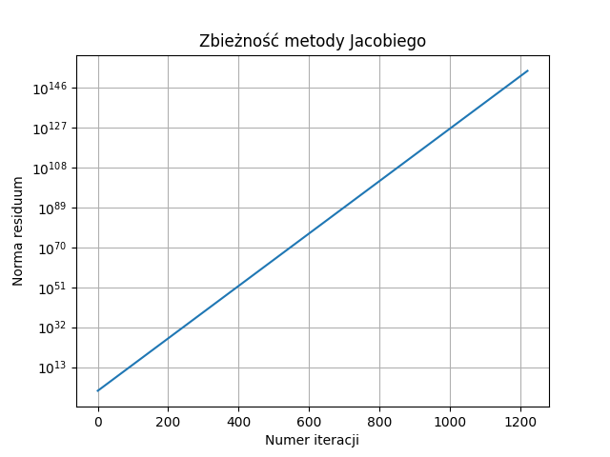



**Powyższe dwa wykresy przedstawiają działanie metod Jacobiego oraz Gaussa-Seidla dla zmodyfikowanej macierzy** A**, w której elementy diagonalne przyjmują wartość** a1=3  
W odróżnieniu od poprzednich przykładów, zauważalny jest brak zbieżności — norma residuum nie maleje, lecz przeciwnie — gwałtownie rośnie z każdą kolejną iteracją. Dla metody Jacobiego norma residuum osiąga wartość 10146 już po około 1200 iteracjach. W przypadku metody Gaussa-Seidla podobna rozbieżność pojawia się jeszcze szybciej — po zaledwie 500 iteracjach. Przyczyną tego zjawiska jest brak **dominacji diagonalnej** w macierzy A, co stanowi istotny warunek dla zbieżności metod iteracyjnych. W analizowanym przypadku metody Jacobiego i Gaussa-Seidla nie są w stanie znaleźć poprawnego rozwiązania, co skutkuje ich rozbieżnością.

**Dla metody LU:**

Jednakże dla tych samych macierzy metoda LU działa poprawnie i umożliwia wyznaczenie rozwiązania układu. Otrzymana norma residuum wynosi 6.96337680888519e-13, co oznacza, że rozwiązanie jest bardzo dokładne. Wynik ten potwierdza, że metoda LU radzi sobie znacznie lepiej z układami trudnymi dla metod iteracyjnych, które w tym przypadku prowadziły do rozbieżności



Na powyższych wykresach przedstawiono porównanie czasu działania trzech metod rozwiązywania układów równań liniowych: Jacobiego, Gaussa-Seidla oraz metody bezpośredniej LU, w zależności od rozmiaru macierzy N. Wykres po lewej stronie prezentuje zależność w skali liniowej, natomiast po prawej – w skali logarytmicznej, co umożliwia lepszą ocenę złożoności obliczeniowej.

Na podstawie wykresów można zauważyć, że:

* Metoda LU ma największą złożoność czasową — czas jej działania rośnie wykładniczo, co jest zgodne z teorią (rzędowo O(n3))
* Metody iteracyjne (Jacobi i Gauss-Seidel) działają znacznie szybciej, a ich czas wzrasta wolniej, co sugeruje złożoność rzędu O(n2) lub lepszą.
* Metoda Gaussa ma najlepszą złożoność czasową

**4. Podsumowanie**

Na podstawie przeprowadzonych eksperymentów i analizy wykresów można sformułować następujące wnioski:

Metody iteracyjne — Jacobiego i Gaussa-Seidla — mają zbliżoną złożoność czasową, jednak w praktyce metoda Gaussa-Seidla zwykle zbiega szybciej, dzięki wykorzystaniu aktualizowanych wartości podczas jednej iteracji. Obie metody wykazują dobrą zbieżność dla dobrze uwarunkowanych macierzy, ale nie gwarantują jej w każdym przypadku. Zostało to potwierdzone w zadaniu C, gdzie macierz A nie spełniała warunku dominacji diagonalnej i metody iteracyjne prowadziły do rozbieżności.

W przeciwieństwie do nich, metoda LU umożliwia dokładne rozwiązanie układu równań niezależnie od właściwości macierzy. Jej wadą jest jednak znacznie większy koszt obliczeniowy — szczególnie dla dużych macierzy.

W praktyce, dla dobrze uwarunkowanych układów i gdy kluczowy jest czas, bardziej efektywne okazują się metody Jacobiego i Gaussa-Seidla. Z kolei w sytuacjach wymagających wysokiej dokładności lub w przypadku trudnych macierzy, metoda LU stanowi lepszy wybór — mimo większego kosztu obliczeniowego.